План-схемы образовательной организации МБДОУ «Новошешминский детский сад «Золотой ключик» с.Новошешминскул.Заливная д.26

Магазин
«Пятерочка»
Библиотека
Бассейн
Олимп
Магазин
«Магнит»
Парк

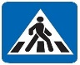Ул.Ленина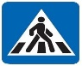

Ул. Буреева
10
8
23А33
35Б
Почта
25
31
35
Гимназия
д. 5
14
22
233
Детский сад
«Золотой ключик»
д.26
Ул. Ленина
Ул. Заливная

20


Ул. Пролетарская

Маршруты движения организованных групп от МБДОУ «Новошешминский детский сад «Золотой ключик»
к стадиону, парку, библиотеке, школе, почте, спортивному комплексу, бассейну.

Магазин
«Пятерочка»
Библиотека
Бассейн
Олимп
Магазин
«Магнит»
Парк

Ул.Ленина

Ул. Буреева
10
8
23А33
35Б
Почта
25
31
35
Гимназия
д.5
14
22
233
Детский сад
«Золотой ключик»
д.26
Ул. Ленина
Ул. Заливная

20

Ул. Пролетарская
ддд
Типовая схема организации дорожного движания на нерегулируемом пешеходном переходе в непосредственноой близости от образовательного учркеждения при двухполосном движении транспортных средств.

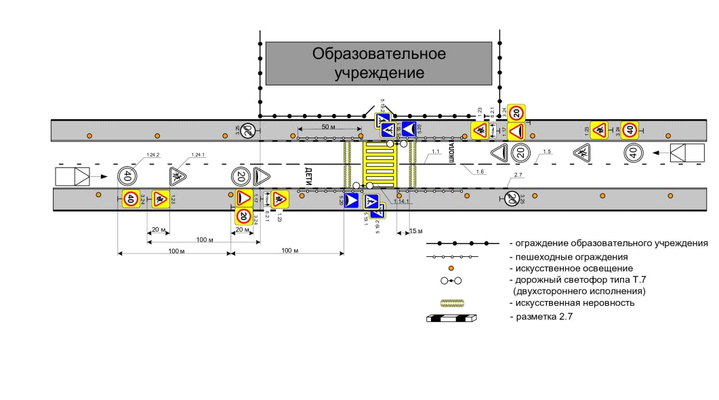
МБДОУ «Новошешминский детский сад «Золотой ключик»
Пути движения транспортных средств к местам разгрузки/погрузки и рекомендуемые безопасные пути передвижения детей по территории образовательной организации
Ул. Заливная

МАФы
Детский сад
«Золотой ключик»
д.26
Площадка по ПДД
МАФы

Площадка для колясок

МАФы
МАФы

Ул. Пролетарская

въезд/выезд транспортных средств
движение грузовых транспортных средств территории
движение детей по территории образовательной организации
место разгрузки/погрузки

План-схема пути движения транспортных средств и детей
при проведении дорожных ремонтно-строительных работ вблизи образовательной организации

Ул.Заливная
МБДОУ «Новошешминский детский сад «Золотой ключик»
Ул. Пролетарская

- жилая застройка
- проезжая часть
- тротуар
- движение транспортных средств
- движение детей
- опасные участки
- светофор
- пешеходный переход

